5 Экономическая часть

5.1 Технико-экономическая и организационная характеристика ООО "НГДУ Октябрьскнефть"

Нефтегазодобывающее управление "Октябрьскнефть" в подчинении АНК "Башнефть" занимается разработкой Илькинского нефтяного месторождения.
Под организационной структурой управления понимается совокупность органов управления, а также системы их взаимосвязи и взаимодействия. Формирование отдельных органов и аппарата в целом предполагает наличие определенных функций, объемов управленческих работ и особенностей объектов управления. Организационная структура ООО "НГДУ Октябрьскнефть" представлена на рисунке 5.1.
Руководство ООО "НГДУ Октябрьскнефть" осуществляется директором НГДУ, отвечающем за результаты производственно-хозяйственной деятельности. У руководителя предприятия имеются заместители: главный геолог, главный инженер, заместитель директора по экономическим вопросам, заместитель директора по общим и социальным вопросам, заместитель директора по производству, главный бухгалтер, главный юрист, заместитель директора по капитальному строительству.
Экономические службы возглавляет главный экономист, который руководит работами по анализу и планированию производственно-хозяйственной деятельности. Ему подчинены отделы: отдел организации труда и заработной платы; планово-экономический отдел, группа по регистрации объектов недвижимости. Главный инженер руководит всеми производственными подразделениями, ему подчиняются заместитель главного инженера по технике безопасности, главный технолог, производственный и технический отделы, главный механик, главный энергетик.

Для организации и управления работ по капитальному строительству предусматривается заместитель начальника по капитальному строительству, которому подчинены СМУ, ОКС. Вопросы материально-технического снабжения и сбыта решает заместитель начальника по общим и социальным вопросам, который также контролирует работу социальных учреждений.
Главный геолог и подчиненные ему отделы занимаются такими проблемами, как выбор и обеспечение главных направлений поиско-разведочных работ, геологический контроль в процессе бурения и опробования скважин, оценка нефтегазоносности разбуриваемых площадей, обеспечение заданий по приросту запасов нефти. Непосредственно добычей нефти занимаются цеха по добыче нефти и газа (ЦДНГ). Во главе каждого цеха стоят начальники, которые подчиняются заместителю начальника управления по производству.
Вспомогательные цеха, такие как цех подземного и капитального ремонта скважин (ЦПРС и ЦКРС), прокатно-ремонтный цех эксплуатационного оборудования (ПРЦЭО), прокатно-ремонтный цех электрооборудования и электроснабжения (ПРЦЭиЭ), цех автоматизации производства (ЦАП), цех антикоррозийных покрытий, подчиняются начальнику НГДУ.
Каждое предприятие само формирует организационную структуру управления, которая утверждается руководителем предприятия.
Илькинское месторождение находится на заключительной стадии разработки, происходит уменьшение извлекаемых запасов и старение фонда. Анализируя динамику технико-экономических показателей (таблица 5.1) видим, что такие показатели, как добыча нефти и средний дебит по нефти уменьшаются. Это объясняется изношенностью оборудования и большой зависимостью процесса добычи от механических процессов. Наблюдается увеличение обводненности продукции, которая в 2003 году увеличилось на 7,8 % по отношению к 2001 году. Себестоимость одной тонны нефти в 2002 году резко возросла. Рост производительности труда объясняется ростом цен на нефть.
Основные технико-экономические показатели работы ООО "НГДУ Октябрьскнефть" приведены в таблице 5.1.

Таблица 5.1
Основные технико-экономические показатели работы ООО "НГДУ Октябрьскнефть"
Показатели | 2001 | 2002 | 2003 | %
Добыча нефти, тыс. тонн | 943,3 | 916,0 | 875,5 | 92,8
Обводненность нефти, % | 38,1 | 38,7 | 41,4 | 107,8
Средний дебит по нефти, т/сут | 2,1 | 2,3 | 1,9 | 90,5
Фондоотдача | 0,25 | 0,267 | 0,285 | 122,8
Эксплуатационный фонд нефтяных скважин на 01.01.2003 год, скважин | 1414 | 1388 | 1357 | 96
Коэффициент эксплуатации  действующего фонда нефтяных скважин | 0,951 | 0,952 | 0,954 | 100,3
Себестоимость одной тонны нефти, руб/т | 489 | 906 | 1422 | 165,6
Межремонтный период работы скважин, сут | 474 | 518 | 521 | 109,0
Численность промышленно-производственного персонала, человек | 2030 | 1986 | 1921 | 94,6
Среднемесячная зарплата ППП, руб. | 4743 | 6200 | 7445 | 136,3
Производство валовой продукции на одного работника ППП, тыс. руб./человек | 86,6 | 106,2 | 120,5 | 128,1
Численность ППП на одну числившуюся скважину, человек/скважин | 1,435 | 1,43 | 1,41 | 98,3

5.2 Расчет экономической эффективности мероприятия

5.2.1 Сущность и организация проведения мероприятия

Основной принцип деятельности предприятий состоит в стремлении максимализации прибыли. По этой причине прибыль выступает основным показателем эффективности производства.
В дипломном проекте рекомендуется провести термоимплозию на скважине №1865 в юго-западной части Илькинского месторождения.
Суть термоимплозионной обработки состоит в одновременном воздействии на призабойную зону пласта высоких температур, химических процессов и ударной депрессии давления. Указанные факторы способствуют расплавлению и сгоранию асфальто-смолистых и парафинистых веществ, разрушению кольматационной корки в перфорационных отверстиях, созданию волновых процессов в скважине и в пласте. Таким образом, происходит комплексная очистка призабойной зоны пласта и улучшаются условия притока жидкости к забою скважины.
Экономическая эффективность от предлагаемого мероприятия характеризуется приростом добычи нефти, снижением себестоимости и увеличением прибыли предприятия.
Дополнительная добыча нефти за счет обработки призабойных зон пластов методом термоимплозии расчитывается по формуле:

Δ А = (q₂ – q₁) ∙ 365 ∙ К_{э} - ΔА_{р} (5.1)

где q₁ и q₂ – среднесуточный дебит скважины по нефти до и после проведения мероприятия, т/сут.;
К_{э} – коэффициент эксплуатации;
Δ А_{р} – потери нефти в результате простоя скважин при проведении мероприятия, т.
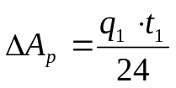 (5.2)

t₁ – время проведения мероприятия, часы
Продолжительность ремонта t₁ = 95,7 часов.
Рассчитаем дополнительную добычу нефти по скважинам №1865:

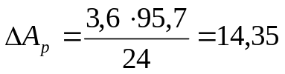т

ΔА = (7,1 – 3,6) · 0,954 · 365 – 14,35 = 1204,3 т.

5.2.2 Расчет сметы затрат на проведение мероприятия

Смета затрат рассчитывается на основании затрат на материалы и спецтехнику, необходимых для проведения мероприятия и времени затраченного на внедрение мероприятия.
Мероприятие проводится бригадой капитального ремонта, в которую входят один бурильщик 6 разряда, его помощники 4 разряда в количестве трёх человек.
Нормативное время выполнения работ связанных с проведением мероприятия представлено в таблице 5.2
Рассчитаем смету затрат на осуществление термоимплозии .
Заработная плата бригады определяется исходя из тарифных ставок работников, коэффициента премирования и территориального коэффициента по времени на проведение ГТМ:

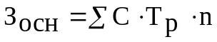, (5.3)

где С - тарифная ставка, руб;
Т_{р} - время работы, час;
n - количество рабочих;

руб.

Премия составляет 20 % от основной зарплаты:

(5.4)

Территориальная надбавка составляет 15 % от основной зарплаты и премии:
руб. (5.5)

Таблица 5.2

Наряд на проведение термоимплозионной обработки

Наименование работ | Норма продолжения  ремонта, час
1 | 2
Переезд подъемника | 2,4
Перевозка оборудования | 20,6
Планировка территории | 2,5
Заворот штопоров | 0,9
Глушение скважины | 2,9
Откидывание головки балансира станка-качалки | 0,1
Монтаж мачты | 3,0
Монтаж ГИВ – 6 | 0,5
Монтаж рабочей площадки | 0,8
Разборка манифольдной линии, устьевой арматуры | 1,0
Подъем НКТ с подземным оборудованием | 4,9
Обследование эксплуатационной колонны шабло ном на кабеле | 1,4
Уплотнение интервала перфорации с последующей термоимплозией | 8,0
Спуск НКТ с подземным оборудованием | 4,2
Сборка манифольдной линии и устьевой арматуры | 1,2
Работа насоса для выхода на режим | 32,0
Демонтаж рабочей площадки, приемных мостков | 0,4
Демонтаж А – 50, ГКВ – 6 | 2,5
Установка головки балансира станка-качалки | 0,1
Отворот штопоров | 0,9
Чистка желобной системы от шлама | 0,9
Вывоз отходов | 0,9
Пропарка арматуры | 1,1
Планировка территории | 2,5
Зарплата бригады составит:

руб. (5.6)

Отчисления на социальные нужды составляют 36,4 % от общего фонда зарплаты:

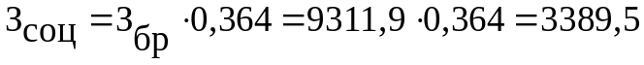 руб. (5.7)
Затраты на материалы определяются умножением количества материалов по видам на стоимость за единицу:

Транспортные расходы определяются исходя из времени работы данного вида транспорта и расценок за час работ:

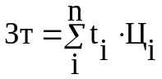 (5.8)

где t_{i} - время работы оборудования:
Ц_{i} – стоимость одного часа работы оборудования
Результаты расчёта представлены в таблице 5.3.

Таблица 5.3
Транспортные услуги

Вид транспорта | Стоимость  одного часа,  Цi | Время  работы,  t_{i} | Сумма
ЦА – 320 К/В | 263,0 | 5 | 1315
Автоцистерна | 137,0 | 8 | 1096
Подъемник | 263,0 | 95,7 | 25169
ППУ | 140,0 | 2 | 280
Бульдозер | 144,0 | 23 | 3312
ПКС ГАЗ - 66 | 137,0 | 4 | 548
Итого |  |  | 31720

Вахтовые перевозки при проведении мероприятия составляют 9283 рубля, тогда в целом расходы на транспорт:

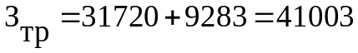 руб.

Сумма прямых затрат складывается из общей зарплаты, отчислений на социальные нужды, транспорт:

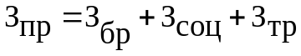, (5.9)

руб.

Цеховые расходы составляют 15 % от прямых затрат:

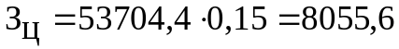 руб. (5.10)

Геофизические услуги представляют собой сумму работ на исследование скважины и проведение воздействия:

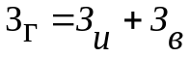 (5.11)

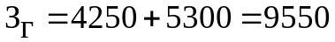 руб.

Затраты на внедрение мероприятия:

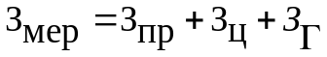 (5.12)

руб.

Смета затрат на проведение мероприятия представлена в таблице 5.4.

Таблица 5.4

Смета затрат на проведение мероприятия

Статьи затрат | Сумма (на одну обработку), руб.
Зарплата бригады | 9311,9
Отчисления на социальные нужды | 3389,5
Транспортные расходы | 41003

Цеховые расходы | 8055,6
Геофизические расходы | 9550
Итого затрат | 71310

5.2.3 Расчет себестоимости дополнительной добычи нефти

Себестоимость добычи нефти до проведения мероприятия по термоимплозии определяется на основе фактических данных ООО "НГДУ Октябрьскнефть". Изменение себестоимости после проведения мероприятия определяется его влиянием на отдельные статьи калькуляции. Поэтому методику расчета изменения затрат рассмотрим по всем статьям калькуляции добычи нефти.
Изменение затрат на энергию по извлечению нефти:

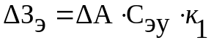 (5.13)

где ΔА – дополнительная добыча нефти, т;
С_{э.у} – удельные затраты на одну тонну нефти по статье «Расходы на энергию по извлечению нефти», руб/т;
k₁ – удельный вес условно-переменных затрат по статье “Расходы на энергию по извлечению нефти”, k₁=1

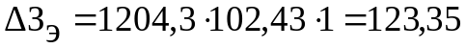 тыс. руб

Изменение затрат по сбору и транспорту нефти:

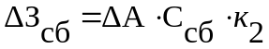 (5.14)

где С_{сб} – удельные затраты на одну тонну нефти по статье «Расходы по сбору и транспортировке нефти», руб/т;
k₂ – удельный вес условно-переменных затрат по статье “ Расходы по сбору и транспортировке нефти ”, k₂=1

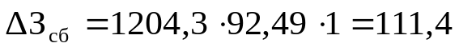 тыс. руб
Расходы по искусственному воздействию на пласт определяются по формуле:

ΔЗ_{нв} = ΔА· С_{нв}· k₃ (5.15)

где С_{нв} - удельные затраты на 1 тонну нефти по статье “Расходы по искусственному воздействию на пласт”, руб/т;
k₃ – удельный вес условно-переменных затрат по статье “Расходы по искусственному воздействию на пласт”, k₃=1
ΔЗ_{нв} = 1204,3 · 177,3 · 1 = 213,5 тыс. руб

Изменение затрат по технологической подготовке нефти:

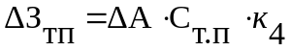 (5.16)

где С_{т.п} – удельные затраты на одну тонну нефти по статье «Расходы по технологической подготовке нефти», руб/т;

k₄ – удельный вес условно-переменных затрат по статье “Расходы по технологической подготовке нефти”, k₄=1

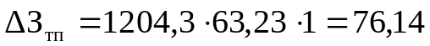 тыс. руб

Расходы на содержание и эксплуатацию оборудования изменяются на сумму, затраченную на проведение мероприятия:
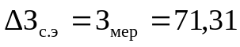 тыс. руб (5.17)

Изменение прочих производственных расходов составит:

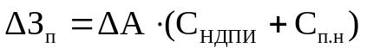, (5.18)

где С_{НДПИ} – налог на добычу полезных ископаемых, руб/т;
С_{п.н} - удельные затраты на плату за недра на добычу 1 т нефти, руб/т

тыс.руб.

Итого изменение затрат:

тыс. руб

Результаты расчета себестоимости добычи нефти приведены в таблице 5.5

Таблица 5.5
Себестоимость добычи нефти до и после проведения обработки

Статья затрат | До  внедрения,  тыс. руб. | После  внедрения,  тыс. руб. | Изменение затрат,  тыс. руб.
1 | 2 | 3 | 4
Расходы на энергию, затраченную на извлечение нефти | 89677,5 | 89800,9 | 123,35
Расходы по искусственному воздействию на пласт | 155226,2 | 155439,7 | 213,5
Основная заработная плата производственных рабочих | 17192 | 17192 | -
Отчисления на социальные нужды | 5502 | 5502 | -
Амортизация скважин | 65938 | 65938 | -
Расходы по сбору и транспортировке нефти | 80983,8 | 81095,2 | 111,4
Расходы по технологической подготовке нефти | 55357,8 | 55433,9 | 76,14
Расходы на содержание и эксплуатацию оборудования | 556358 | 556429,3 | 71,31
Цеховые расходы | 20644 | 20644 | -
Общепроизводственные расходы | 425730 | 425730 | -
Прочие производственные расходы | 70040 | 70136,9 | 96,9
Итого затрат | 1542648,3 | 1543341,9 | 692,6
Добыча нефти | 875,5 | 876,7 | 1,204
Себестоимость 1т нефти | 1762,0 | 1760,4 | 1,6

5.2.4 Расчет годового экономического эффекта

Экономический эффект от внедрения мероприятия рассчитывается по формуле:

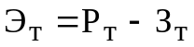, (5.19)

где Э_{т} – экономический эффект от мероприятия за расчетный период, тыс.руб;
Р_{т} – стоимостная оценка результатов осуществления мероприятия за расчетный период, тыс.руб;
З_{т} – стоимостная оценка затрат на осуществление мероприятия, тыс.руб.
Стоимостная оценка результатов проведения мероприятия представляет собой оценку произведенной продукции (дополнительно добытой нефти) в оптовых ценах:

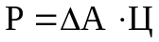, (5.20)

где Ц – оптовая цена 1 тонны нефти, Ц = 3200 руб,

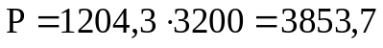 тыс. руб.

Стоимостная оценка затрат равна затратам на дополнительную добычу нефти:

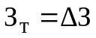, (5.21)

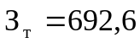 тыс.руб.

Экономический эффект по формуле (5.17) составит:

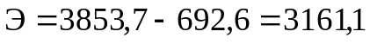 тыс.руб.

Прибыль за счет внедрения мероприятия остающаяся в распоряжении предприятия составит:

, (5.22)

где - прирост балансовой прибыли;
ΔН – сумма отчислений от прироста прибыли составляет 35%,

тыс.руб.

Изменение производительности труда в результате внедрения мероприятия:

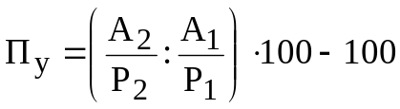, (5.23)

где А₁ и А₂ – добыча нефти до и после мероприятия, тыс.т.;
Р₁ и Р₂ – среднесписочная численность работников до и после мероприятия, чел.

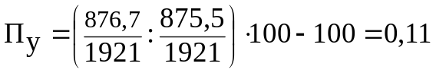%.

Снижение себестоимости продукции за счет проведения мероприятия:

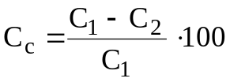, (5.24)

где С₁ и С₂ – себестоимость добычи нефти до и после мероприятия, руб.,

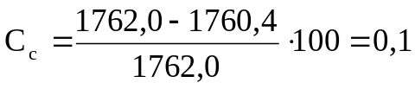%.

Экономические показатели до и после воздействия термоимплозонным методом приведены в таблице 5.6.

Таблица 5.6

Экономические показатели до и после воздействия термоимплозией

Показатели | До внедрения мероприятия | После внедрения мероприятия | Отклонение
Показатели | До внедрения мероприятия | После внедрения мероприятия | абсолютное | %
Объем добычи нефти, тыс. т | 87,5 | 876,7 | 1,204 | 0,137
Себестоимость 1 тонны нефти, руб. | 1762,0 | 1760,4 | -1,6 | 0,1
Стоимостная оценка результатов, тыс.руб. | - | 3853,7 | - | -
Стоимостная оценка затрат, тыс. руб. | - | 692,6 | - | -
Экономический эффект, тыс. руб | - | 3161,1 | - | -
Прирост прибыли, остающейся в распоряжении предприятия, тыс. руб. | - | 2054,7 | - | -
Производительность труда, тыс. руб/чел | 456,3 | 455,7 | 0,6 | 0,13

Вывод. Проанализировав результаты расчетов, выяснили, что проведение термоимплозионной обработки на скважине №1865 Илькинского месторождения дает положительный результат.
Среднесуточный дебит обработанной скважины увеличился на 3,5 т/сут (49,3%). После проведения мероприятия объем добычи увеличился на 1204,3 тонны (0,137%), что повлекло за собой снижение себестоимости на 1,6 рублей (0,1%), а производительность труда увеличилась на 0,6 тонн на каждого работника ППП и это составило 0,13%.

